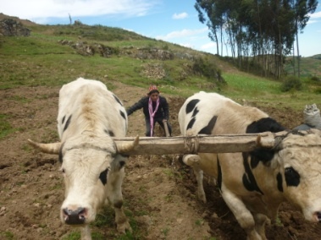
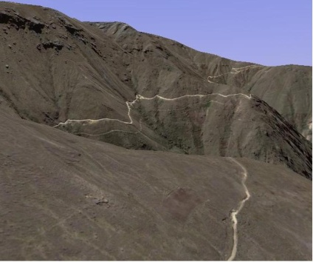
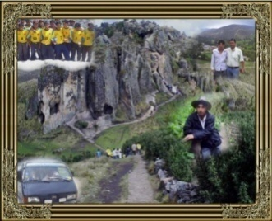
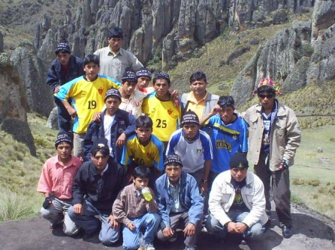
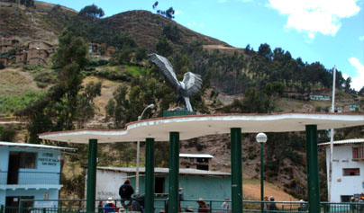
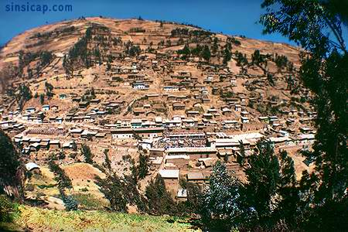

2014
Sangre de Campeones
A nuestra tierra… la cuna de nuestros sueños

PRESENTACIÓN:

¡¡¡¡Somos parte de nuestra tierra!!!..... Y los seremos siempre, porque llevamos en nuestro pecho la sangre Sanignaciera!

Somos un grupo de amigos , fuimos una de las promociones de la I.E. “San Ignacio de Loyola”, ahora unidos más que nunca, le llevamos a cada uno de ustedes un nuevo producto, fruto de nuestro esfuerzo y sacrificio diario por salir adelante.

La revista cultural “RETAZOS… DE MI TIERRA”, nace con el propósito de difundir las costumbres de San Ignacio y todos sus caseríos. Las mismas que están un poco olvidadas y que se van perdiendo a medida que avanza el tiempo. De esas muchas costumbres de antaño la mayoría ya se han perdido, ¿Por qué no tratar de revivirlas?, son muchas las costumbres de ayer que hoy ya no existen, muchas de ellas fueron el emblema de san Ignacio y sus alrededores y sin embargo solo quedan muy pocas en la actualidad.

En nuestra tierra, un pueblo campesino de la región La Libertad existe una inmensa gama de tradiciones y costumbres, los mismos que se han transmitido por medio del lenguaje oral, de siglo en siglo y de era en era. Permitiéndonos de esta manera ser lo herederos lo mejor de nuestros antepasados.

Por otra parte, se ha logrado probar que aun a pesar del paso del tiempo algunas de estas costumbres se resisten aún al olvido, estas se mantienen, la mayoría de ellas representadas en danzas típicas y otras en los cuentos y mitos contados por los abuelos, esas historias que esconden a históricos personajes viviendo una serie de aventuras trágicas y misteriosas que te deslumbran de principio a fin. Los platos típicos de la zona preparados y decorados con productos y vegetales de nuestra tierra.

Por esta razón y también porque queremos contribuir con el desarrollo de nuestro pueblo, mostrándole al mundo lo que esconde en lo profundo de sí, es que decidimos escribir “RETAZOS…. DE MI TIERRA” para que las costumbres y tradiciones buenas no se pierdan con el transcurrir del tiempo.

Sangre de campeones

EJECUTORES DEL PROYECTO:

AGUILAR CRUZ, VANER DIONICIO PEREZ , ROYBER ESCOBAR MELCHOR , JHANS GERÓNIMO REYES, LEIDER GERÓNIMO RIVEROS , ROYER GONZALES GONZALES, ROYSER HUAYLLA PEREZ , LINIQUER MINCHOLA POLO , EMITERIO PASCUAL DIONICIO , DEYNER PASCUAL LLAPO, ADEMIR PÉREZ RIVEROS, EVER POLO GERÓNIMO , SANTOS RIVEROS DIONICIO , YOBAR RIVEROS MELCHOR , HERMENES RIVEROS RIVEROS , JHOSIMAR RIVEROS RIVEROS , NELDO RIVEROS SAONA , ADNERT
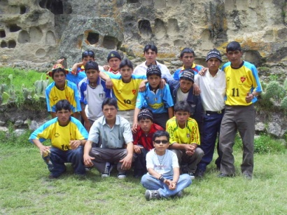

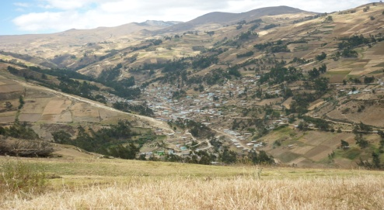
NUESTRA TIERRA…

En un remoto lugar de la cordillera andina, a una altitud comprendida entre los 3200- 3500 m.s.n.m, en la parte noroccidental de la cordillera de los andes, exactamente a 65 Km aprox. De la ciudad de Trujillo, en el distrito Sinsicap, provincia de Otuzco; bajo la custodia de dos grandes guardianes, los majestuosos: Rusho y Urpillau y bajo una sencilla, pero alegre vida campesina; se levanta un pueblecito bellísimo: San Ignacio, con sus cautivadores paisajes, sus verdes praderas de mayo y los eternos y escarpados picachos de las alturas, esperando el regreso sus hijos que se alejaron de su suelo en la búsqueda de un futuro mejor.

La primera impresión que uno puede tener al visitar esta comunidad es el carisma de su gente y el amor al trabajo, desempeñando innumerables tareas diarias, tales como: limpiar canales de regadío, desmontar los terrenos salvajes llenos de arbustos y malezas, conducir las yuntas en los barbechos y las cuadrigas en la trilla, en esas soleadas parvas con grandes montones piramidales; pastear ovejas y cabras en las inmensas planicies de la puna; ensillar y desensillar bestias, segar alfalfa y alcacer, ayudarse entre sí en el acarreo de enormes tallos de arboles para la faena del techado de una casa, en cuya ceremonia se masca abundante coca humedecida con un trago de chicha o cualquier otro licor , trazar los extensos surcos para la siembra de papas, realizar la república comunal para el arreglo de los caminos y carreteras, deshierbar los campos de sembrío, pasarse noches en vela cuidando una toma de agua, … en fin una gran cantidad de actividades realizadas a diario .

El clima de la zona es entre templado y frio, con descensos de la temperatura sobre todo en las noches en la época de otoño, soleados días en la época de verano.

En la actualidad los que visitan esta localidad quedan asombrados y maravillados al observar la exposición de la cultura y tradición.

Se logra de esta manera que cada año la cantidad de visitantes se vaya incrementando; mejorando así el desarrollo cultural y turístico.

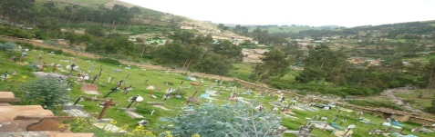
Vista parcial de la plaza de armas de San Ignacio, con el emblemático monumento de la localidad.
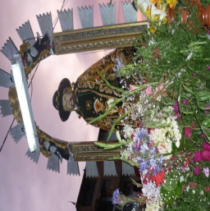

San Ignacio de Loyola, patrón de los sanignacieros.

TRADICIONES:

Cuento Popular

La húmeda luz de la aurora se filtraba sigilosamente por las rendijas de la ventana. Iniciaba a clarear y el canto del gallo rompió el inmenso silencio de la noche. Aún en la oscura habitación, Rosita* se sentó en la cama, no hacía rato desde que había escuchado la voz de su madre llamándola a levantarse. Un poco medio dormida, se persignó, Rezó en voz baja la oración matinal y cautelosamente salió con destino a la cocina.

Su madre, doña Eulalia*, una robusta mujer de polleras ondeantes, con una expresión de felicidad en el rostro, se encontraba prendiendo el fogón con unas cuantas brazas que la noche anterior había escondido bajo la ceniza. Rosita la saludó y luego cogió la escoba de hierba santa para barrer el patio de la casa; como todos los días, ella tenía que hacer la limpieza de la casa e ir después al puquio para traer agua en un par de baldes, eso tenía que hacerlo antes del desayuno, mas tarde iría a patear el rebaño de ovejas.

Después del desayuno, Rosita, cogió su lliclla, la puso sobre su espalda y la prendió en el pecho con una espina de penca para evitar que se cayera, fue al redil, saco el rebaño y se dirigió a la puna , a las faldas del Urpillau , el lugar donde realizaría la tarea diaria.

A medida que se alejaba por el pedregoso camino observaba a ambos lados del mismo los desnudos terrenos otoñales, las cosechas habían pasado y se aproximaba el invierno, pues habían caído ya las primeras lluvias de noviembre.

*No se sabe exactamente el nombre de los personajes, nosotros nos tomamos la libertad de nombrarlos así.

La mañana estaba linda, bajo un cielo sin nubes y con un repentino airecillo ondeante, el cual, dulcemente golpeaba el rostro de Rosita, quien había llegado ya a su destino y la manda comenzaba a expandirse por la extensa planicie de las faldas del Urpillau.

La pastora, se sentó sobre una inmensa roca, extrajo de su bolso un ovillo de hilo y un par de palillos para entretenerse tejiendo.

Un rato después sacó el fiambre que llevaba envuelto en su lliclla y se dispuso a almorzar, Mientras se encontraba en esta situación, el ganado se había desplazado y ahora se encontraba reposando en las orillas de la pequeña laguna que el Urpillau tiene en sus pies. Sin darse cuenta el día estaba muy adentrado, pues eran ya aproximadamente las 2 de la tarde.

De pronto, unos densos nubarrones comenzaban a cubrir el cielo, era un indicio que muy pronto llovería, había que reunir el rebaño para regresar inmediatamente.

A medida que se acercaba al majestuoso cerro, este se cubría mas y mas con una densa neblina; llego a las orillas de la laguna, reunió el ganado y se dispuso a regresar a su casa, pero se dio cuenta que ya no sabía para donde ir porque todo el terreno era igual , todo estaba cubierto de neblina; no sabía qué hacer, de pronto encontró un camino delgado y serpenteante, arreó el ganado y siguió el sendero, este lo condujo hasta una puerta en forma de arco, la cual se abrió suavemente, Rosita observo que dentro había muchísimos jardines, flores bellísimas, también todo tipo de golosinas y dulces. Ella, sin percatarse que era la puerta del cerro la que se había abierto se introdujo con toda su manada; deambulo por una serie de callecitas resplandecientes, adornadas con bordes de oro y luego llego hasta una ciudad dorada donde todo era de oro: los jardines, las flores, las casas; Rosita se quedó maravillada con tanta belleza. Al pasar por donde estaban los dulces y las golosinas, no pudo resistir la tentación de probarlos.

Instantes más tarde contemplo a través de la puerta que la neblina empezaba a disiparse, recordó donde estaba, a su familia; quiso salir, pero la puerta se cerró y ella se quedó adentro encerrada para siempre.

Cuentan que desde entonces, en las noches de luna, cuando el silencio de la noche se estrella contra el Urpillau, la pastora sale con todo su rebaño, recorre los alrededores y luego vuelve a su recinto eterno…el corazón del majestuoso Urpillau.
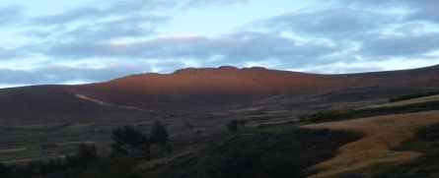

COSTUMBRES:

El centro poblado menor de San Ignacio se caracteriza por la celebración de sus festividades, a las cuales la población le da un gran fervor religioso.

Son dos las fiestas más importantes que se celebran: la primera es la fiesta del mes de mayo, donde se rinde homenaje a las santísimas cruces. En esta festividad la población disfruta con las bandas de músicos venidas de otros lugares y con las bandas típicas de la zona. La fiesta tiene una duración de tres días finalizando con una “corrida de toros” a un estilo muy cómico, único en toda la región La Libertad.

¡Cómo no recordar el día de la “bajada de los cerros”! cuando la gente baila hasta más no poder. Disfrutando de la vida, con el sabor de la chicha de jora y al son del huayno y marinera.

De cada una de las tres cruces baja un “toro”, los cuales se van a encontrar en el centro del pueblo. Como no se “conocen” inicia una feroz pelea para demostrar quién es el mejor, finalmente el ganador se hace dueño de los aplausos del público y de un exquisito “urpo” de chicha, preparado a base de jora.

Así termina la fiesta de las cruces, viene ahora la fiesta más importante para todo sanignciero.

La fiesta patronal en homenaje a San Ignacio de Loyola. Esta festividad se desarrolla del 29 de julio al 1º de agosto. Linda festividad para disfrutar con toda la familia, gozar de la hospitalidad de la gente de San Ignacio. En este acontecimientos se muestra en todo su esplendor la belleza de nuestra cultura: bandas típicas, comida exquisita, buen alojamiento, baile, y sobre todo no podría faltar el deporte rey “el futbol”, en donde se disputan fabulosos premios.

Esta festividad es la que logra conmemorar el mayor número de población, así como visitantes y turistas. Que llegan de todas partes del Perú y del mundo, con el único propósito de reafirmar su fe, y pedir por su bienestar.

El día central de la fiesta es el 31 de julio, en este día se desarrolla la sagrada procesión de San Ignacio de Loyola, acompañado de una serie de bandas típicas, tales como: loas, pallas, indios, canasteros, y sobre todo el infaltable “ganado del patrón”.

Luego de haber disfrutado con la fiesta hay un día especial que es el 1º de agosto, en este día los fieles creyentes van a la iglesia a reafirmar verdaderamente su fe y a reconciliarse con Dios para que su viaje sea lo mejor posible y para que conceda toda su bendición.

Vista del ganado del patrón San Ignacio de Loyola.....
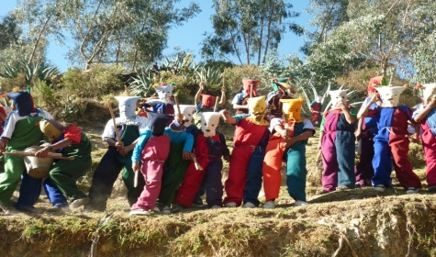

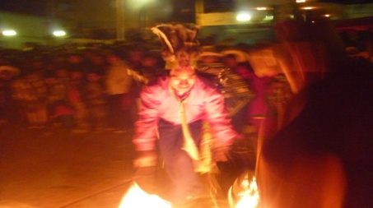

Banda típica de los indios...
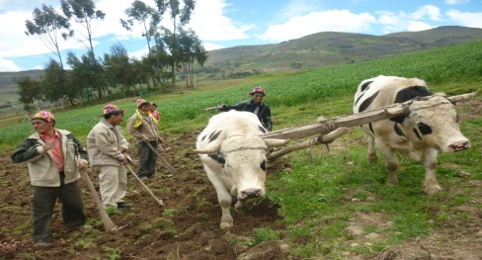

Una familia labrando la tierra ...

VESTIMENTA TÍPICA:

La vestimenta de los pobladores de San Ignacio es muy original, propia de la zona.

Los hombres visten un pantalón, poncho de lana de oveja, un bolsico o talega que va colgando junto al cinturón, y el internacional e inimitable chullo, el mismo que por su belleza deslumbra al turista y visitantes.

Las mujeres visten una pollera de lana llamada “anaco”, sostenida por una faja de colores, y para abrigarse llevan sobre la espalda una manta o lliclla atada en el pecho por un topo de plata u oro, según la categoría.
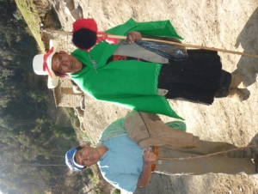

El chullo, declarada por la UNESCO, como patrimonio cultural de la humanidad; usado por los hombres, es el símbolo y la identidad de San Ignacio.
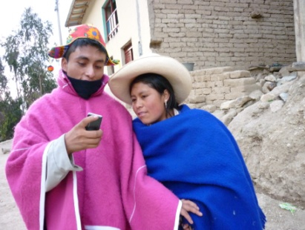

COMIDA TÍPICA:

Si usted visita Nuestra tierra se va a sorprender con la gran cantidad de comida que se prepara para las festividades o cualquier otra actividad social. Pero el plano que es infaltable es el picante cuy con papa preparado con “mote” (producto a base de trigo pelado), la papa amarilla reconocida en todos los mercados de la capital de la región y su infaltable rocoto molido.

Además, tenemos también muchos platos símbolos de la gastronomía Sanignaciera como las yucas con chochos, la sopa chambar, hecha a base de trigo molido con papas amarillas y habas verdes.

EL MUNDO DE LOS ANIMALES:

EL GORRIÓN ANDINO:

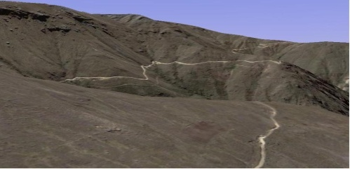
EL EXPLORADOR:

Reportaje reflexivo

Ubicación:
El Cerro Urpillau está ubicado al Oriente del pueblo de San Ignacio.
En la parte noroccidental de la cordillera de los andes con una altitud de 4500 msnm aprox.
Es poseedor de muchas riquezas; minerales, vegetales y animales. Es el punto más alto de todo el distrito de Sinsicap; su crestería es el límite con el distrito de Otuzco.
Por su ubicación sirve como reserva de agua para más de una decena de comunidades que se encuentran al rededor de sus faldas. El Urpillau es poseedor de muchas leyendas, misterios e historias que se han ido tejiendo y trasmitiendo a través del tiempo; logrando convertirlo en uno de los más famosos de la provincia de Otuzco y el departamento de La Libertad.

LA CONQUISTA DEL URPILLAU:
Testimonio recogido de un grupo de jóvenes que se atrevieron conquistar la cumbre del cerro milenario.
´´San Ignacio, un día cualquiera del mes de setiembre, amanece nublado y la jalca estaba cubierta de neblina, como que el Urpillau se niega a ser conquistado. Nos reunimos todo el grupo de aventureros, en nuestro equipaje llevábamos solo un poco de agua, un almuerzo conservado y eso si harta cancha para evitar el soroche, en la plaza de San Ignacio esperando que el cielo nos diera una señal para partir, y así fue, a las 9 de la mañana se abrió un claro entre las nubes y partimos.´´
´´Caminamos por el camino que va por el pequeño pueblo de Chapicorral, el cual atraviesa la acequia de Mashin. Por aquí comenzaban a aparecer las primeras plantas de icho que poco a poco se iban tejiendo a medida que se elevan los cerros. Nosotros nos internábamos cada vez más, rumbo a las alturas. Seguimos por un pequeño camino serpenteante que se bifurcaba por entre las rocas, mas allá frente a nosotros se extendía una pequeña planicie llena de ciénagas dispersas en las cuales habitan orgullosamente unas aves llamadas licqliqes (estas son de color blanco, alas negras y patas rojas; andan en pareja y anidan en las pajas, sus huevos son blancos con puntos marrones a los cuales defienden violentamente. Se alimentan de toda clase de larvas que existen en las ciénagas, tienen un periodo de vida de 5 años aproximadamente, teniendo dos crías por año. Por sus hermosos colores han sido objeto de caza por jóvenes que tratan de domesticarlos. Estos Liclicles son mansos y hoy también están en peligro de extinción, son pocos los ejemplares que aún quedan. Ellos tienen el derecho a vivir en libertad, alegrando con su canto la inmensa puna) ´´
·´´Continuamos de aquí con la mirada fija en la cumbre del cerro Orcón que se caracteriza Por poseer una cumbre con tres puntas. Al fin llegamos a su cima, desde aquí se pueden ver las planicies de: Purrupampa, Cuchanga, Callunchas, La Florida y al fondo hacia el oeste el cerro de Orga.´´
´´seguimos caminando por entre la piedras, aquí inicia el lugar denominado ´´ Las Iglesias ´´ por la forma que han adquirido las rocas por producto de la erosión: Algunos poseen formas de ave, otros dan el aspecto de personas encantadas, otras tienen grutas en forma de arco que parecen puertas de templos y así hay una infinidad de aspectos monolíticos semejantes al bosque de piedras de Andahuaylas o las maravillas del Perú: Bosque de piedras de Huayllay (Pasco) o los Frailones de Cumbemayo (Cajamarca) ; continuamos caminando y de pronto…..¡ahí está! Se escucharon nuestras voces, las cuales fueron rápidamente arrastradas por el viento matutino. Al frente de nosotros, a una media hora más o menos, en medio de la imponente puna, se levantaba el inmenso cerro azul, con su extraordinaria forma de paloma en reposo.”
“ Nos acercábamos mas y mas, la neblina comenzó a cubrir por completo al cerro, esto provocó en nosotros un poco de temor, recordamos las leyendas y los supuestos encantamientos de la antigüedad; caminando lentamente llegamos a un lugar plano todo cubierto de plantas de paja, las que a su vez ocultaban y rodeaban a la temible de otros días, la dueña de los patos de oro; ahora vacía, sin agua y sin nada. La pequeña lagunilla es de forma ovalada con un área de de 15 m² aprox. Y con una profundad no mayor a 1 m. El fondo estaba cubierto de barro tembloroso, lo que nos hizo suponer que en época de invierno esta laguna debe hermosa, pues la lluvia aquí es abundante y en los meses de abril hasta junio se le debe encontrar adornada con un verdor impresionante.”
´´ a orillas de esta laguna descansamos un instante contemplando las piedras que dan forma al cerro milenario; de aquí vamos con destino hacia la “puerta” y solo dios sabe nuestro destino.´´
´´ La niebla estaba en movimiento, luego de avanzar un trecho mediano llegamos a unas graderías hechas con la misma piedra, las seguimos y nos condujeron hasta la “puerta”, esta se levanta en una peña, tallada en forma de arco de color rosado, en el fondo de la gruta, justo en el centro se puede apreciar una pintura rupestre en forma de huaco retrato ,que se encuentra de perfil mirando hacia el oriente por donde nace el sol, en el piso existe una gran piedra de forma irregular y hacia un costado se observa una pequeñas graderías que se pierden en la oscuridad. Al otro lado crece una planta de verdor eterno, en esta temporada nosotros la encontramos con flores blancas, aunque algunos dicen que cambian de color de acuerdo a la estación.´´
´´ Después de contemplar la puerta nos dirigimos en busca de nuestra meta final, la cima del Urpillau. Como ya no existe ningún camino procedimos a escalar las rocas.
Pasados 35 minutos del medio día nuestro objetivo había sido logrado, la niebla iba retirándose poco a poco como símbolo de resignación. Entonces con los rostros sonrientes, logramos contemplar un sinfín de horizontes: Hacia el oriente en lo más lejano, allá en las alturas de Quiruvilca se observa el Sulchahuanca y el Yanahuanca, cerros reconocidísimos por su forma piramidal. Pero sin ir tan lejos ahí cerquita a unos 4 Km se encuentra el cóndor encantado de Urmo (esta es una inmensa roca que tiene la forma de un cóndor en reposo alimentando sus pichones). Hacia el sur lo más impresionante se logra apreciar la cordillera blanca del departamento de Ancash: el famosísimo Huascarán, el Huandoy y el Alpamayo. Hacia el occidente la ciudad de Trujillo y todo el valle de Santa Catalina. Por el norte el Rusho y mas al fondo el alto del Gavilán en las alturas del departamento de Cajamarca. ´´
´´ Luego de un extraordinario descanso y un suculento almuerzo empezamos a analizar el relieve del cerro tocando sus rocas porosas que en su mayoría están cubiertas por un metal brillante, todo el cerro parece revuelto y en partes se han formado grutas y túneles; en el escaso suelo se puede apreciar una gran cantidad de plantas medicinales como la escorzonera, valeriana, salvareal entre otros que son muy conocidas por sus propiedades curativas; en los alrededores existen diferentes tipos de aves como el zorzal gris, el tordo, el gorrión andino, la perdiz. También hay mamíferos como la vizcacha, el zorro, el venado, etc. ´´
´´ Desde aquí se puede apreciar la forma más sublime del cerro para con la humanidad, por su altura y ubicación se ha convertido en un perfecto reservorio de agua para las comunidades aledañas, pues reparte el agua a los caseríos de Pachin Alto, Pachin bajo y todas las comunidades asentadas aguas abajo por ese lado del distrito de Otuzco; por el otro lado con el agua de sus diferentes quebradas da vida a Caniac, Nambuque, y aguas abajo el distrito de La Cuesta. Para el lado del distrito de Sinsicap, mediante el rio San Ignacio proporciona agua para el regadío a San Miguel, Chapicorral, Maymal, Purrupampa, Oscol y aguas abajo el distrito de Simbal.´´
´´ Alrededor del Gran Urpillau se extiende una gran planicie repleto de icho, el cual es usado para la crianza de inmensos rebaños de ovejas, vacas y bestias de carga, incluso se podría criar auquénidos como la alpaca, la llama, etc.
´´ Por la tarde regresamos y a medida que moría el crepúsculo entrabamos ya al pueblo de San Ignacio…”
Al realizar esta aventura cumplimos un sueño, comprobando una realidad increíble, por ejemplo: Sí, es cierto que hay laguna pero no encanta, si hay “puerta”, pero no se abre.
De acuerdo a un análisis de historia y realidad el Urpillau antiguamente fue habitado por Condores y su cima era cubierta por nieve. El Urpillau esconde en sus entrañas muchísimos minerales incluido el metal más precioso del mundo.
Los años han pasado y el Urpillau ya no tiene nieve ni Condores y hoy se encuentra a punto de ser explotado por una empresa minera. Tal vez la generación actual gozará y aprovechará sus riquezas, engrandeciendo a quienes no se lo merecen, por supuesto que habrá producción para unos 50 años o más ¿y después qué? Solo un majestuoso rey de las alturas desaparecido en el tiempo.
Los niños del futuro ya no escucharan sus mágicas leyendas, crecerán, se harán adultos sabiendo que el Urpillau existió, pero que su gente no supo defenderlo.
¡Ahora o nunca! Nosotros los hijos de su suelo debemos protegerlo, recordemos que este majestuoso cerro, a través del agua que posee nos proporcionó la vida, regalémosle a nuestros futuros hijos el orgullo de conocerlo.

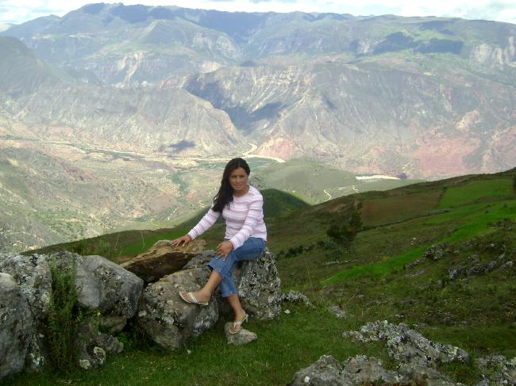
EDICIÓN ESPECIAL:

A Oscol… tierra bendita de mis sueños
… La fría noche parece envolverme con su inmenso manto… a mi alrededor todo es sombrío y obscuro. Entre mis manos, las cartas de una baraja de naipes pasan una a una… a lo lejos se escucha el rumor de los autos y en el bar vecino la melodía de un huayno conocido.
De repente los recuerdos asaltan mi pensamiento, rápidamente voy retrocediendo por los senderos de mi pasado y la imagen de mi tierra aparece nítida, profunda y clara como un cristalino manantial… una hoja en blanco y un lápiz de grafito en la mano derecha…decido escribir los reflejos de mi mente y los deseos de mi corazón… una a una las letras surgen a la punta del lápiz y yo en esta oscura noche de invierno voy enredándome más y más en los hilos del pasado…
“La vida va transcurriendo ligeramente… y al igual que la historia, no existe un solo segundo en el cual pueda detenerse. Así sin ni siquiera darnos cuenta nos vemos envueltos por el torbellino del tiempo.”
“Me encuentro en la actualidad residiendo en una magnifica ciudad, donde la tecnología moderna y la globalización se han convertido en gobernantes supremos. Muchísimos adelantos tecnológicos y científicos parecen rodearnos por todas partes. “
“La rutina del trabajo diario nos presiona un poco, pero tratamos de adecuarnos de la mejor forma. Los domingos el internet, los sábados las juergas y fiestas de fin de semana nos llenan de diversión y algarabía, nos hacen olvidar las penas y la nostalgia que llevamos en el alma.”
“A pesar de todo lo bueno y malo que posee esta ciudad, nada puede hacerme olvidar cada uno de los pequeños retazos de mi tierra, que orgullosamente llevo impregnados en el corazón. Todas esas cosas maravillosas e incomparables que posee la bendita tierra de los andes, con sus magníficos paisajes, su cielo completamente azul, su hierva verde, sus flores bellísimas, su tranquilo airecillo de las mañanas; sus praderas llenas de sembríos donde libremente crecen el maíz, el trigo, la papa, los ollucos, la mashua,… en fin muchísimas cosas que logran convertirla en un perfecto paraíso, escondido del maldito mundo civilizado.”
“Tal vez mis palabras suenen absurdas, o tal vez las cosas que voy a decir parezcan ridículas, mi propósito al escribir este texto solo es el deseo de mostrarle al mundo las cosas maravillosas que tiene nuestra tierra andina, las mismas que hacen sentirnos orgullosos de haber nacido en ese magnífico lugar.”
“Quiero que usted, amigo lector, me permita hacer una comparación entre la vida diaria que se lleva en la ciudades y la rutina del campesino.”
“Después de leer las siguientes líneas usted sacará sus propias conclusiones si es verdad que en la sierra se vive “atrasado” como muchos suelen decir.”
“Afirmo pues que en la ciudad, el hombre se ha peleado contra la naturaleza y cada día le hace más y más daño. En cambio en la sierra el hombre ama a la madre tierra, porque de ella obtiene el sustento diario.”
“En la ciudad el hombre destruye las áreas verdes para convertirlos en bosques de cemento. En la sierra, el campesino conserva las plantas y siempre anda procurando sembrar algunas más.”
“En la ciudad el aire está completamente contaminado, lleno del CO₂ que despiden los autos y microbuses. Convirtiéndose de esta manera en un veneno mortal para nuestros pulmones. En nuestra tierra andina la naturaleza convive con el hombre brindándole un aire más puro, libre de contaminación.”
“Mientras que en la ciudad se tiene al luz eléctrica para alumbrarse. En la sierra se tiene la luz de las estrellas y el fulgor de la luna.”
“En la costa los abuelos viven aburridos sin saber qué hacer pues no pueden salir ni a la esquina por que en cada una de ellas reina la delincuencia. En la sierra no es así, el abuelo sale tranquilo a cultivar su huerta, a cosechar el maíz; y la abuela cuida el rebaño, pues este el zorro que es un astuto ser siempre anda merodeando por los alrededores.”
“Acá, en la ciudad, se consume la leche en conserva. Allá en la sierra se ordeña directamente de las vacas, se puede aspirar ese fresco aroma de leche en las mañanas y el de los quesos y las cuajadas por las tardes.”
“Acá despertamos con el rumor de los autos. Allá con el cantar del gallo y el trinar del los pájaros.
“Acá consumimos agua “potable” desinfectada con clorito de calcio y tenemos que pagar por cada gota que consumimos. Allá, recuerdo que tomábamos el agua cristalina de los puquios y los arroyos cantarines que alegremente discurrían por los senderos y sobre todo nadie paga por ella.”
“Acá, en el invierno lo único que cae es una lluvia ácida. Allá el tintinear de la lluvia rebotante sobre la hierba seca nos hace dirigirle una mirada y una sonrisa porque se sabe que muy pronto retoñara la hierba y los campos nuevamente se vestirán de verde.”
“Mientras que en la ciudad se vive expuesto a la contaminación acústica. En la sierra solo se escucha el silbido majestuoso del viento entre los pajonales.”
“En las ciudades de la costa se consume medicinas químicas, puras pastillas y jarabes. En los pueblos andinos la naturaleza ha obsequiado al hombre una infinidad de plantas medicinales.”
En la ciudad, la gente vive estresada y agotada por el trajín diario. El campesino vive feliz en contacto con la tierra y la semilla.”
Los ciudadanos de la costa compran los alimentos al alcance de su bolsillo. El campesino, aprovecha lo mejor y vende los productos que le sobran…”
Estas son algunas de las muchísimas cosas que poseen los pueblos de la sierra, uno de esos como lo es mi tierra querida… ustedes mis lectores se darán cuenta que lo que he expresado no es más que la verdad y que la nostalgia que llevo en el alma, por el retorno a mi tierra es el sentimiento que tienen muchos de mis hermanos sanignacieros, en cualquier parte del mundo, donde se encuentren.
Sabemos en lo más profundo de nosotros que nuestra tierra está allá, enraizada en la fría y majestuosa puna esperando nuestro pronto retorno… estemos donde estemos, vayamos donde vayamos dejemos en alto su nombre, no olvidemos jamás que ella nos vio nacer, nos vio crecer y que, al igual que nuestra madre, nos cobijo bajo su seno.
Mi tierra la llevo en mi corazón… jamás la olvidare… parece ayer cuando niño me dejo jugar en su suelo, me vio reír y saltar de felicidad….y también muchas veces sufrió conmigo mis penas.
Hoy como un viento dulce en la mente vuelvo a recordar… el sonido del follaje de los eucaliptos verdes, el ruido que produce el agua al caer en una cascada… el rumor de los maizales de la pradera… el ondulante vaivén del trigal… el cielo estrellado en una noche obscura…el bello resplandor del sol ocultándose en el horizonte…

ESPACIO PARA AUSPICIADORES

ENTRETENIMIENTO:

- La ciencia puede descubrir lo que es cierto, pero no lo que es bueno justo y humano.

- Las palabras son como las estrellas, eternas; nunca se extinguen.

- El pensamiento no es más que un relámpago en medio de una larga noche obscura. Pero ese relámpago lo es todo.

- Quien obtiene una victoria sobre otros hombres es fuerte, pero quien obtiene una victoria sobre sí mismo es todo poderoso.

- Caer está permitido, levantarse es obligatorio.

- La verdad nunca esta departe de quien grite más.

- Si te caes siete veces, levántate ocho.

- Un corazón es una riqueza que no se compra ni se vende, pero se regala.

- Lo que nosotros conocemos es una gota de lluvia, lo que desconocemos es el océano.

- El corazón del hombre es como el cielo cargado de nubes: Infinito en sus fenómenos e igual en el curso de sus sacudimientos tempestuosos. Después de la noche de tormenta clarea el día de luz y de sol.

POEMAS

Cuesta caro escribir, extraña confesión después de tanto relato, de tanta historia que ahora no es más que un puñado de líneas.
Lo demás casi no lo entiendo, pétalos de una flor fugaz: Coralí que apareció una alborada de abril, y al morir el sol en el horizonte se extinguió para siempre.
Escorpión insaciable. El que vive la vida a grandes pasos, como el crisol misterioso de aquel hechicero del corazón, donde todo se convierte en canción.
Lo digo y lo vuelvo a decir… pude ser mejor… ¡pero no más dulce!
Siempre me vi envuelto por la nostalgia Dos o tres veces me pregunté por qué escribía y siempre fue como si desde lejos llegara un perfume, la infinita fragancia del cielo, la sombra de Coralí impresa en mi mente…. y la fuerza indomable del universo.

Te acordarás de mí,
cuando el silencio se combe como un arco
y dispare un flechazo de luz a tu memoria.
Cuando el viento riegue cenizas de nostalgia
y detenga el reloj todas sus horas.
En ese límite entre el tiempo y la distancia,
entre el borde y el abismo:
infierno y gloria.
Un gesto inconsciente de tus labios,
una mueca fugaz, un sabor amargo
provocará que desde el fondo de tus ojos,
perlas de nácar corran.
Luego, se extinguirá la chispa,
y el olvido cerrará los cristales de la historia.
Proseguirá el tic tac de los segundos,
calendario perpetuo y agorero;
que todo lo disuelve,
disipa,
y borra.
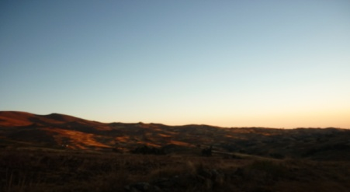

Un lindo Atardecer en San Ignacio...

Abandonar: Si sueñas que te están abandonando significa que la gente que tienes alrededor te adora y habrá reconciliaciones. En cambio si tú abandonas a alguna persona muy allegada a ti vendrán problemas con solución pero dando tú brazo a torcer. Y si tú eres testigo del abandono pronto recibirás muy buenas noticias.
Abejas: Soñar con abejas significa productividad, vida social. Felicidad en su vida. Éxito en el amor. Buenas ganancias.
Abuelos: Si están vivos es porque vas a triunfar laboralmente. Si están muertos o enfermos anuncia tristeza y preocupación.
Agua: El agua representa un símbolo de nueva vida, renovación y fuerza. Soñar con el agua en cantidades manejables o en entornos controlados (un lago, una piscina, una bañera, un río que se puede cruzar sin problemas, etc.) supone fertilidad y renovación. Si está en un barco tranquilamente, significa que está tomando un descanso. Tal vez debería organizarse uno. Tal vez su mente se lo está pidiendo. Aguas oscuras o turbulentas sugieren que está perdiendo el control de su vida, o está confuso.
Ajo: Soñar que ve o come ajo representa su forma práctica y su sensibilidad en asuntos del corazón. Busca seguridad. Si sueña con un campo de ajos, se prevé éxito en los negocios.
Caminando: Significa que no tenemos miedo de enfrentarnos a lo que nos venga, lo solucionaremos con mucha eficiencia.

- Jaimito llega de la escuela y le dice a su mamá, ¡mamá!, ¡mamá! En el colegio me dicen interesado, y su mamá le responde, ¿Por qué? Jaimito le contesta: dame s/. 5 y te lo digo….
¡¡ja,ja,ja,ja,ja!!
- Un bruto le dice a su novia, mi amor mucho pienso en ti. En la mañana no tomo desayuno, porque pienso en ti, al mediodía no almuerzo, porque pienso en ti, en la tarde no ceno, porque pienso en ti, y en la noche no duermo, porque tengo hambre……!!!!!!
¡Ja, ja, ja, ja, ja!
- ¿Qué le dice un mudo a otro mudo?
- Nada!!
¡Ja, ja, ja, ja, ja, ja, ja!

AGRADECIMIENTO:
SE AGRADECE A LAS SIGUIENTES AUSPICIADORES QUE HICIERON POSIBLE LA REALIZACIÓN DE ESTE PROYECTO:
-
-
-
-
-
-
-

